**Типовая работа по истории**

**за курс 8 класса**

**МБОУ СШ №1**

**г.Вилючинск**

**История 8 класс. Учебник «История России. Конец XVII – XVIII в.» 8 класс. И.Л.Андреев, Л.М.Ляшенко, И.В.Амосов и др. М.:Дрофа.**

1. **Становление империи.**
2. **Эпоха дворцовых переворотов**
3. **Эпоха «Просвещенного абсолютизма».**

1.Стрелецкий бунт, в результате которого на престол взошли Иван V и Петр I при регентстве Софьи произошел в

* 1. г. 2. 1682 г. 3. 1689 г. 4. 1795 г.

2.Одной из целей Великого посольства был поиск союзников в войне против

1.Турции 2. Швеции 3. Англии 4. Пруссии

3.Какое из перечисленных событий произошло в 1709 г.

1.Принятия Петром титула императора

2.Прутский поход

3.Полтавская битва

4.Уравнивание статусов вотчины и по-местья

4.Что из перечисленного было результатом политики Петра I в области культуры

1. расширение контактов с Западом

2. углубление церковного раскола

3. появление в России переводной лите-ратуры

4.создание масонских лож

5. Как называется экономическая политика государства периода правления Петра I, направленная на поощрение и поддержку отечественного мануфактурного производства

1) монополизм

2) секуляризация

3) протекционизм

4) просвещённый абсолютизм

6. Как называется период нестабильности в политической жизни России XVIII в., когда смена правителей России происходил путём привлечения гвардии, и политика государства определялась отдельными группировками дворцовой знати?

1) Смутным временем

2) периодом Петровских реформ

3) эпохой дворцовых переворотов

4) «бунташным» веком

7.Какой документ должна была подписать Анна Иоанновна при вступлении на российский престол?

1. Жалованную грамоту городам

2. Табель о рангах

3. Жалованную грамоту дворянству

4. Кондиции

8. С чьим именем в первую очередь связано правление Анны Иоанновны?

1. Ф. Лефорт

2. А. Меншиков

3. Э. Бирон

4. Г. Потемкин

9. Московский университет был открыт в период правления

1. Екатерины I

2. Анны Иоанновны

3.Елизаветы Петровны

4.Екатерины II

10.Эпоха дворцовых переворотов начинается с правления

1.Петра II

2.Екатерины I

3.Анны Иоанновны

4.Елизаветы Петровны

11. Какая экономическая реформа была проведена в период правления Елизаветы Петровны?

1.появление первых мануфактур

2.отмена внутренних таможенных пошлин

3.введение серебряного стандарта рубля

4.появление первых бумажных денег - банкнот

12.Выбери два понятия, которые относятся к правлению Екатерины II.

1) Земский собор

2) просвещённый абсолютизм

3) Уложенная комиссия

4) кондиции

5) Верховный тайный совет

13. Екатерина II взошла на престол

1. по завещанию мужа, Петра III

2. по завещанию Елизавета Петровны

3. по решению Верховного тайного совета

4. в результате дворцового переворота

14. Основные лозунги восставших под руководством Е. Пугачева

1. запретить публичную продажу крепостных

2. «доброго царя на престол»

3. волю крестьянам

4. «немку вон с престола»

15. Автор книги «Путешествие из Петербурга в Москву»

1. Н.И.Новиков

2. А.Н.Радищев

3. М.М.Щербатов

4. А.Я.Поленов

16. Выбери двух полководцев, связанных с событиями русско-турецкой войны 1787 – 1791 гг?

1. А.В.Суворов

2. П.А.Румянцев

3. М.В.Кутузов

4. Г.А.Потемкин

17. Рассмотри схему, выполни задания.

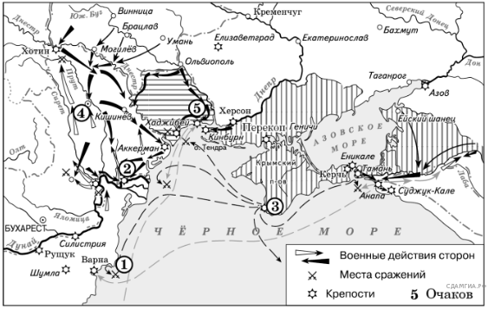

1. Укажи век, когда произошли события, изображенные на схеме. Ответ:____________________

2. Укажи название города, обозначенного на карте цифрой «3».Ответ:______________________

**Ответы: всего 20 баллов**

|  |  |  |  |  |  |  |  |  |  |  |  |  |  |  |  |
| --- | --- | --- | --- | --- | --- | --- | --- | --- | --- | --- | --- | --- | --- | --- | --- |
| 1 | 2 | 3 | 4 | 5 | 6 | 7 | 8 | 9 | 10 | 11 | 12 | 13 | 14 | 15 | 16 |
| 2 | 1 | 3 | 1 | 3 | 3 | 4 | 3 | 3 | 2 | 2 | 23 | 4 | 3 | 2 | 14 |

17. Задания к схеме

1.-18 век; 2 – Севастополь – 2 Б